Etapa 4.3_Correlaciones
TI3002C – Correlación, ANOVA y Chi-cuadrado (Avance Evidencia 2)
Equipo 6 – Nexxus Consulting
Socio formador: DanuStore / Danu Analítica
Aldahir Zarazúa Núñez | A01571549
Javier Alejandro Padilla Matus | A01571744
Jaime Hernández González | A00840312
Felix Samuel Vargas Mar | A01410658
André Alberto Navarro de la Parra | A01278021
Analítica de datos y herramientas de inteligencia artificial (Gpo 601)
Instituto Tecnológico y de Estudios Superiores de Monterrey, Campus Monterrey
11 de octubre de 2026

Índice

Bases de datos y variables analizadas (Jaime)
Se utilizaron las dos bases de datos finales del reto: el Nivel Micro (Diario), con 2,396,663 movimientos de inventario y 39 variables, y el Nivel Macro (Mensual), con 21,840 registros producto-región-mes y 20 variables. Además, para las variables propias del cliente se usó una tabla de 44,987 clientes únicos, porque en el Nivel Micro cada cliente se repite en todos sus movimientos.
Nivel | Variables numéricas | Variables categóricas
Micro (Diario) | 17: units_sold, Num_Children, Annual_Purchase_Frequency, static_price, units_expected, stock, percentage, sales_amount, Age, Monthly_Salary, Client_Seniority_Years, Average_Ticket, Annual_Total_Spend, Ventas_Acumuladas, Stock_Restante, Cumplimiento_Venta_Esperada, Repeat_Purchase_Rate | 14: category, subcategory, region, month, year, Gender, Geographic_Zone, Marital_Status, Education_Level, Occupation, Socioeconomic_Level, Client_Category, Discount_Usage, Preferred_Channel
Macro (Mensual) | 12: units_expected, stock, percentage, units_sold, sales_amount, static_price, Ventas_Acumuladas_Mensual, Stock_Restante_Mensual, Cumplimiento_Venta_Esperada, Product_Repeat_Purchase_Rate, Venta_Promedio_Diaria, Dias_Cobertura_Inventario | 5: category, subcategory, region, month, year
Cliente (clientes únicos) | 7: Age, Num_Children, Monthly_Salary, Client_Seniority_Years, Annual_Purchase_Frequency, Average_Ticket, Annual_Total_Spend | 9: Gender, Geographic_Zone, Marital_Status, Education_Level, Occupation, Socioeconomic_Level, Client_Category, Discount_Usage, Preferred_Channel

Se incluyen las variables creadas por el equipo (Cumplimiento_Venta_Esperada, Ventas_Acumuladas, Stock_Restante, Venta_Promedio_Diaria y Dias_Cobertura_Inventario). Las pruebas se eligieron según el tipo de variables, como indica la actividad: Pearson, Spearman y Kendall para numérica–numérica, ANOVA o T-test para categórica–numérica, y Chi-cuadrado para categórica–categórica.

1. Correlación de los datos (Aldahir y Javier)
Se calcularon tres medidas de correlación para todas las variables numéricas de cada nivel: Pearson (relación lineal, sensible a valores extremos), Spearman (relación monótona basada en rangos) y Kendall (concordancia entre pares de observaciones, también basada en rangos y más conservadora). Los valores van de −1 a 1: cerca de ±1 indica una relación fuerte y cerca de 0, ninguna relación. Como referencia se usa |r| ≥ 0.7 fuerte, 0.4–0.7 moderada, 0.1–0.4 débil y < 0.1 nula.

1.1 Nivel Micro (Diario) (Aldahir)

1.1.1 Correlación de Pearson – Nivel Micro (Aldahir)
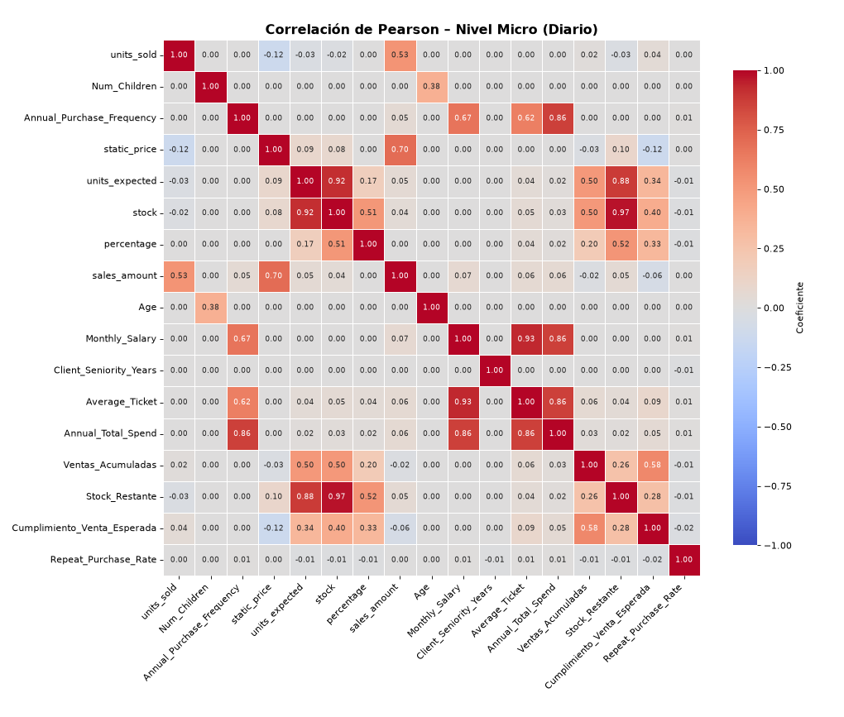
Figura 1. Mapa de calor – Correlación de Pearson, Nivel Micro

1.1.2 Correlación de Spearman – Nivel Micro (Aldahir)
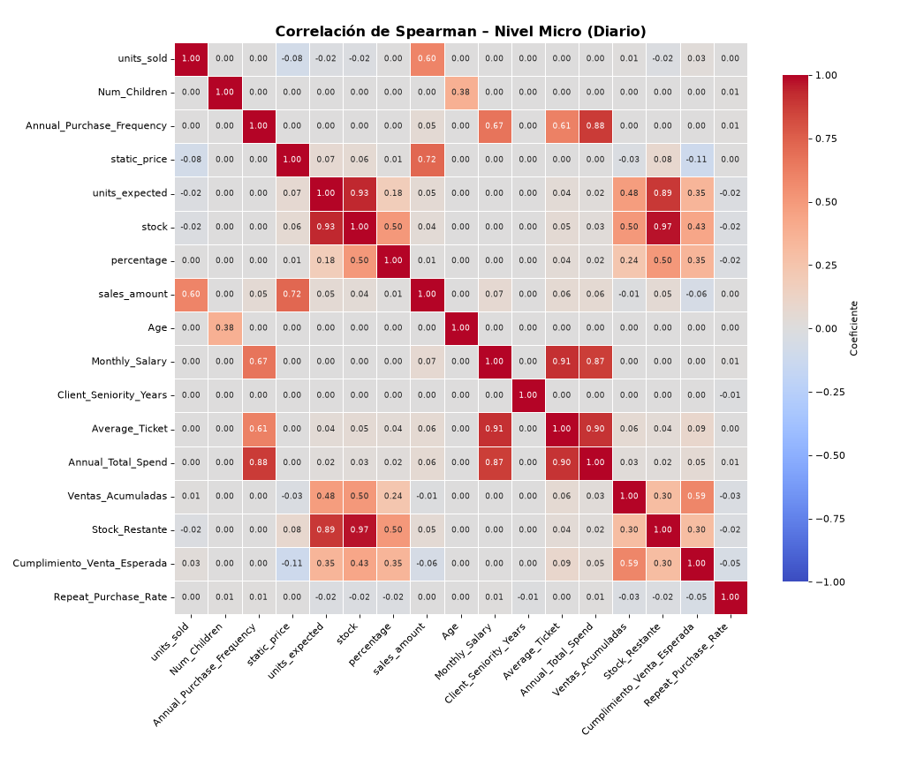
Figura 2. Mapa de calor – Correlación de Spearman, Nivel Micro

1.1.3 Correlación de Kendall – Nivel Micro (Aldahir)
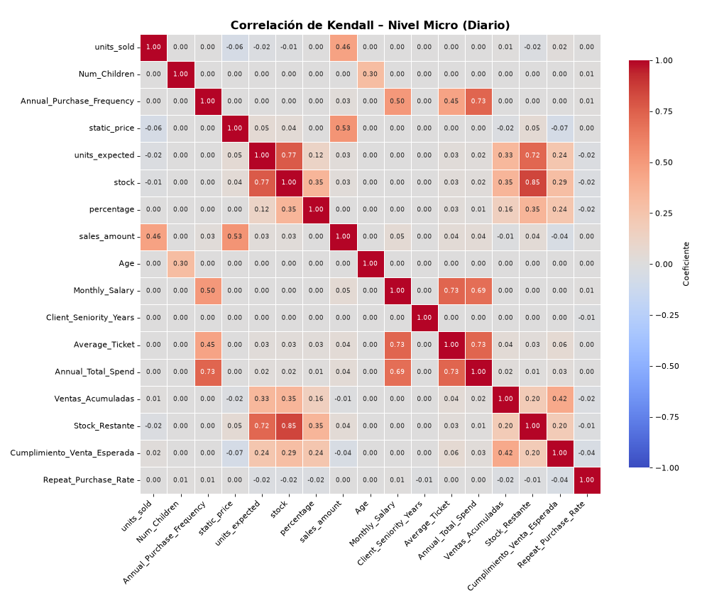
Figura 3. Mapa de calor – Correlación de Kendall, Nivel Micro

1.1.4 Análisis – Nivel Micro (Aldahir)
Análisis: de los 136 pares de variables, 111 (82%) tienen una correlación prácticamente nula (|ρ| < 0.1) y solo 8 son fuertes (|ρ| ≥ 0.7). Los mapas muestran dos bloques de variables que casi no se relacionan entre sí:
- Bloque de inventario y producto: stock y Stock_Restante (ρ = 0.967), units_expected y stock (ρ = 0.930), units_expected y Stock_Restante (ρ = 0.893), y static_price con sales_amount (ρ = 0.718). Son relaciones esperadas por construcción: el stock restante es el stock menos lo vendido, y el monto depende del precio.
- Bloque del cliente: Monthly_Salary con Average_Ticket (ρ = 0.905), Average_Ticket con Annual_Total_Spend (ρ = 0.897), Annual_Purchase_Frequency con Annual_Total_Spend (ρ = 0.883) y Monthly_Salary con Annual_Total_Spend (ρ = 0.875). Los clientes con mayor ingreso tienen un ticket mayor, compran más seguido y gastan más al año.
- Entre bloques no hay relación: las variables del cliente (edad, salario, frecuencia, gasto) tienen correlaciones cercanas a 0 con las de producto e inventario. Age, Num_Children y Client_Seniority_Years casi no se relacionan con ninguna variable.
- units_sold y sales_amount tienen una correlación moderada (Pearson 0.529, Spearman 0.595): el monto de cada movimiento depende más del precio del producto (0.718) que del número de piezas.
Los tres métodos dan resultados muy parecidos en este nivel (diferencia máxima entre Spearman y Pearson de 0.066, en units_sold–sales_amount). Kendall da valores sistemáticamente más bajos (|τ| promedio 0.088 contra 0.116 de Spearman), lo cual es normal por cómo se calcula, y conserva el mismo orden de las relaciones.

1.2 Nivel Macro (Mensual) (Javier)

1.2.1 Correlación de Pearson – Nivel Macro (Javier)
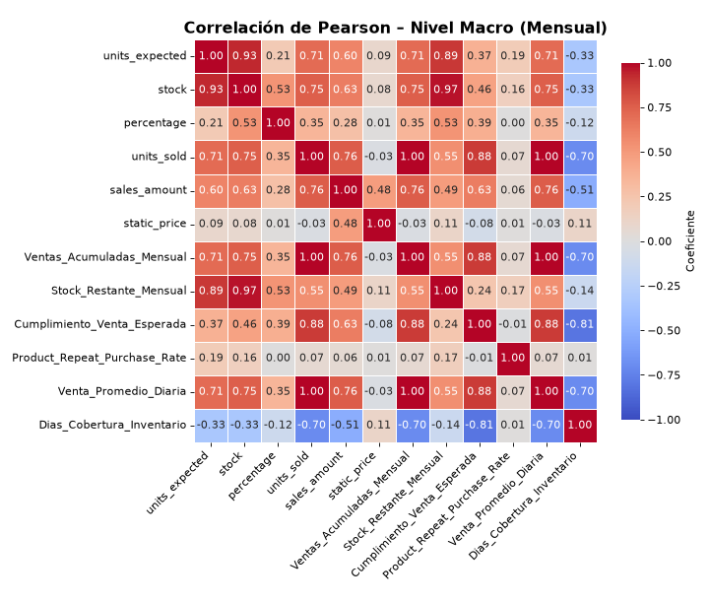
Figura 4. Mapa de calor – Correlación de Pearson, Nivel Macro

1.2.2 Correlación de Spearman – Nivel Macro (Javier)
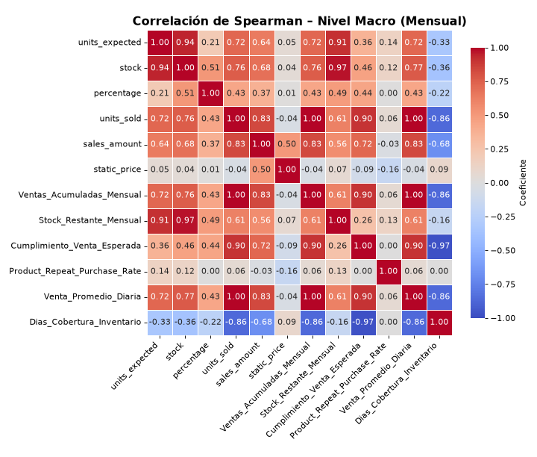
Figura 5. Mapa de calor – Correlación de Spearman, Nivel Macro

1.2.3 Correlación de Kendall – Nivel Macro (Javier)
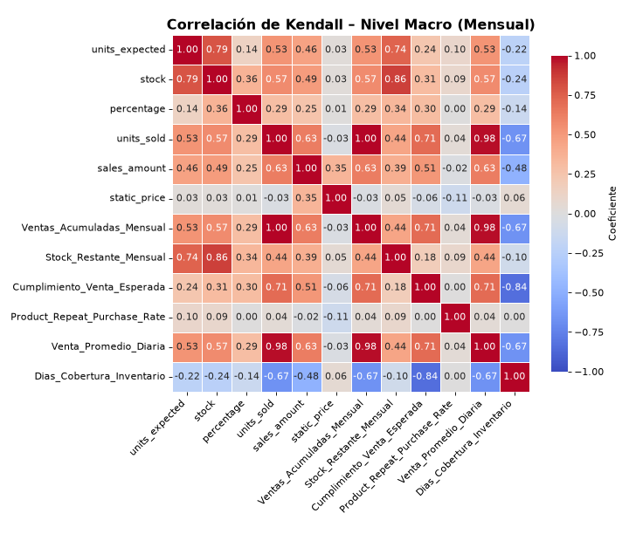
Figura 6. Mapa de calor – Correlación de Kendall, Nivel Macro

1.2.4 Análisis – Nivel Macro (Javier)
Análisis: el Nivel Macro tiene correlaciones mucho más fuertes (|ρ| promedio 0.474): 23 de 66 pares son fuertes.
- Variables redundantes: units_sold y Ventas_Acumuladas_Mensual son idénticas (r = 1.000), y Venta_Promedio_Diaria es casi igual a ambas (r = 0.999), porque es units_sold dividido entre los días del mes. stock y Stock_Restante_Mensual también están muy relacionadas (r = 0.966).
- Cumplimiento y cobertura: Cumplimiento_Venta_Esperada tiene una relación inversa casi perfecta con Dias_Cobertura_Inventario (Spearman −0.965, Kendall −0.842), y positiva con units_sold (ρ = 0.897): los productos-región que más venden cumplen más su pronóstico y tienen menos días de inventario.
- Lo esperado sí sigue a lo vendido, pero no en nivel: units_expected y units_sold tienen una correlación de 0.710 (Pearson) y 0.715 (Spearman). El pronóstico ordena bien qué productos-región venden más, aunque su nivel es mucho mayor que las ventas.
- Product_Repeat_Purchase_Rate apenas se relaciona con las demás variables (|r| ≤ 0.19 con Pearson y |ρ| ≤ 0.16 con Spearman), y percentage casi no se relaciona con static_price (ρ = 0.008).

1.3 Comparación de métodos (Javier)
Pares con mayor correlación de Spearman en cada nivel y su valor con los tres métodos:
Nivel Macro – correlaciones más fuertes
Variable 1 | Variable 2 | Pearson | Spearman | Kendall
units_sold | Ventas_Acumuladas_Mensual | 1.000 | 1.000 | 1.000
units_sold | Venta_Promedio_Diaria | 0.999 | 0.999 | 0.984
Ventas_Acumuladas_Mensual | Venta_Promedio_Diaria | 0.999 | 0.999 | 0.984
stock | Stock_Restante_Mensual | 0.966 | 0.970 | 0.864
Cumplimiento_Venta_Esperada | Dias_Cobertura_Inventario | -0.814 | -0.965 | -0.842
units_expected | stock | 0.931 | 0.937 | 0.787
units_expected | Stock_Restante_Mensual | 0.893 | 0.910 | 0.744
units_sold | Cumplimiento_Venta_Esperada | 0.880 | 0.897 | 0.713
Ventas_Acumuladas_Mensual | Cumplimiento_Venta_Esperada | 0.880 | 0.897 | 0.713
Cumplimiento_Venta_Esperada | Venta_Promedio_Diaria | 0.878 | 0.896 | 0.711
Venta_Promedio_Diaria | Dias_Cobertura_Inventario | -0.700 | -0.862 | -0.667
units_sold | Dias_Cobertura_Inventario | -0.700 | -0.862 | -0.667

Nivel Macro – correlaciones más débiles
Variable 1 | Variable 2 | Pearson | Spearman | Kendall
Product_Repeat_Purchase_Rate | Dias_Cobertura_Inventario | 0.007 | 0.004 | 0.003
percentage | Product_Repeat_Purchase_Rate | 0.004 | -0.004 | -0.003
Cumplimiento_Venta_Esperada | Product_Repeat_Purchase_Rate | -0.010 | -0.005 | -0.003
percentage | static_price | 0.005 | 0.008 | 0.006
sales_amount | Product_Repeat_Purchase_Rate | 0.060 | -0.030 | -0.020
units_sold | static_price | -0.030 | -0.038 | -0.025

Nivel Micro – correlaciones más fuertes
Variable 1 | Variable 2 | Pearson | Spearman | Kendall
stock | Stock_Restante | 0.967 | 0.967 | 0.854
units_expected | stock | 0.924 | 0.930 | 0.774
Monthly_Salary | Average_Ticket | 0.926 | 0.905 | 0.733
Average_Ticket | Annual_Total_Spend | 0.863 | 0.897 | 0.727
units_expected | Stock_Restante | 0.883 | 0.893 | 0.721
Annual_Purchase_Frequency | Annual_Total_Spend | 0.856 | 0.883 | 0.732
Monthly_Salary | Annual_Total_Spend | 0.857 | 0.875 | 0.690
static_price | sales_amount | 0.701 | 0.718 | 0.534
Annual_Purchase_Frequency | Monthly_Salary | 0.674 | 0.666 | 0.496
Annual_Purchase_Frequency | Average_Ticket | 0.624 | 0.608 | 0.446
units_sold | sales_amount | 0.529 | 0.595 | 0.464
Ventas_Acumuladas | Cumplimiento_Venta_Esperada | 0.578 | 0.588 | 0.422

Nivel Micro – correlaciones más débiles
Variable 1 | Variable 2 | Pearson | Spearman | Kendall
Num_Children | Annual_Total_Spend | 0.001 | 0.000 | 0.000
Annual_Purchase_Frequency | percentage | 0.000 | 0.000 | 0.000
static_price | Annual_Total_Spend | 0.001 | 0.000 | 0.000
Annual_Purchase_Frequency | Ventas_Acumuladas | 0.000 | 0.000 | 0.000
Annual_Purchase_Frequency | static_price | 0.001 | 0.000 | 0.000
static_price | Age | 0.000 | 0.000 | 0.000

La diferencia más grande entre métodos aparece en las relaciones con Dias_Cobertura_Inventario: Pearson subestima la relación inversa con Cumplimiento_Venta_Esperada (−0.814) frente a Spearman (−0.965), y con units_sold (−0.699 contra −0.862). La relación es fuertemente monótona pero no lineal (curva), porque la cobertura se calcula como stock entre venta diaria: cuando las ventas son muy bajas, los días se disparan.

1.4 Conclusión de correlaciones (Aldahir y Javier)
- Medida que más ayudó: Spearman. Las variables de ventas, montos, gasto y cobertura tienen distribuciones sesgadas y con valores extremos (sección 4.2). Spearman trabaja con rangos, así que no se distorsiona por esos valores y detecta relaciones monótonas que no son lineales. El caso más claro es Cumplimiento–Cobertura: Pearson −0.814 contra Spearman −0.965. Kendall confirmó el mismo orden de relaciones con valores más conservadores, y Pearson sirvió para comparar y detectar las relaciones lineales exactas (variables redundantes).
- Mejores correlaciones: las redundantes por construcción (units_sold–Ventas_Acumuladas_Mensual = 1.000; units_sold–Venta_Promedio_Diaria = 0.999; stock–Stock_Restante 0.97). Entre variables distintas, las más útiles son Cumplimiento–Dias_Cobertura (ρ = −0.965), units_sold–Cumplimiento (0.897), Monthly_Salary–Average_Ticket (0.905) y Annual_Purchase_Frequency–Annual_Total_Spend (0.883).
- Peores correlaciones: las tasas de recompra con casi todas las variables (Repeat_Purchase_Rate |ρ| ≤ 0.045 en Micro; Product_Repeat_Purchase_Rate |ρ| ≤ 0.16 en Macro), y en el Nivel Micro las variables del cliente contra las de producto e inventario (por ejemplo, Num_Children–Annual_Total_Spend ≈ 0.000). Las tasas de recompra casi no varían, así que no pueden explicar a ninguna otra variable.
- Variables que usaríamos para los modelos (solo con base en las correlaciones): eliminar una de cada par redundante para evitar multicolinealidad. Se propone conservar units_sold (y eliminar Ventas_Acumuladas_Mensual y Venta_Promedio_Diaria), stock (y eliminar Stock_Restante y Stock_Restante_Mensual), units_expected, sales_amount, static_price, Cumplimiento_Venta_Esperada y Dias_Cobertura_Inventario para el inventario; y Monthly_Salary, Annual_Purchase_Frequency y Annual_Total_Spend para el cliente (Average_Ticket se descarta por su ρ = 0.905 con el salario). Se descartan las tasas de recompra por no aportar información.

2. Análisis ANOVA y T-test (Felix)

2.1 Método (Felix)
Para cada combinación de variable categórica y variable numérica se comparan las medias de los grupos. Si la variable categórica tiene dos categorías (Gender, year) se usa la prueba T de Welch, que no supone varianzas iguales; si tiene tres o más, se usa ANOVA de un factor. Para todas las pruebas, con α = 0.05:
- H₀: las medias de la variable numérica son iguales en todas las categorías (no hay dependencia).
- H₁: al menos una categoría tiene una media distinta (hay dependencia).
Además se calcularon la prueba de Levene (igualdad de varianzas), la prueba de Kruskal-Wallis (alternativa no paramétrica, por si no se cumplen los supuestos de ANOVA) y el tamaño del efecto η² (proporción de la variación explicada por la categoría: < 0.01 despreciable, 0.01–0.06 pequeño, 0.06–0.14 mediano y ≥ 0.14 grande).
Importante: con 2.4 millones de movimientos, casi cualquier diferencia mínima resulta "significativa". En el Nivel Micro se rechazó H₀ en 191 de 238 pruebas, pero solo 54 tienen un efecto al menos pequeño (η² ≥ 0.01) y 34 un efecto grande. Por eso las conclusiones se basan en el tamaño del efecto y no solo en el valor p. Kruskal-Wallis coincidió con ANOVA/T-test en 228 de 238 pruebas (Micro) y 60 de 60 (Macro), así que los resultados no dependen del supuesto de normalidad.

2.2 Pruebas de hipótesis de la problemática (Felix)
Se plantearon hipótesis ligadas a la problemática de DanuStore (planeación de la demanda e inventario, y valor del cliente):
Hipótesis (H₁) | Variables | Prueba | Estadístico | Valor p | η² | Decisión
H1. El cumplimiento de la venta esperada depende de la región | region – Cumplimiento (Macro) | ANOVA | F = 28,428.98 | < 0.001 | 0.887 | Se rechaza H₀
H2. Los días de cobertura dependen de la región | region – Dias_Cobertura (Macro) | ANOVA | F = 7,938.66 | < 0.001 | 0.686 | Se rechaza H₀
H3a. Las unidades esperadas cambiaron entre 2024 y 2025 | year – units_expected (Macro) | T-test | t = -12.85 | < 0.001 | 0.008 | Se rechaza H₀
H3b. Las unidades vendidas cambiaron entre 2024 y 2025 | year – units_sold (Macro) | T-test | t = -0.25 | 0.799 | 0.000 | No se rechaza H₀
H4a. Las ventas cambian según el mes (estacionalidad) | month – units_sold (Macro) | ANOVA | F = 36.25 | < 0.001 | 0.018 | Se rechaza H₀
H4b. El pronóstico cambia según el mes | month – units_expected (Macro) | ANOVA | F = 0.40 | 0.958 | 0.000 | No se rechaza H₀
H5. El gasto anual depende del nivel socioeconómico | Socioeconomic_Level – Annual_Total_Spend (clientes) | ANOVA | F = 16,128.20 | < 0.001 | 0.589 | Se rechaza H₀
H6. El salario depende de Client_Category | Client_Category – Monthly_Salary (clientes) | ANOVA | F = 72,982.85 | < 0.001 | 0.830 | Se rechaza H₀
H7. El gasto anual depende del género | Gender – Annual_Total_Spend (clientes) | T-test | t = 0.23 | 0.815 | 0.000 | No se rechaza H₀
H8. El gasto anual depende del canal preferido | Preferred_Channel – Annual_Total_Spend (clientes) | ANOVA | F = 0.70 | 0.496 | 0.000 | No se rechaza H₀

- H1 y H2 (región): se rechaza H₀ con efectos muy grandes. La región explica el 88.7% de la variación del cumplimiento (media de 33.75% en Ciudad de México contra 6.72% en Sureste) y el 68.6% de los días de cobertura. Es la variable categórica más importante para el inventario.
- H3 (2024 vs. 2025): las unidades esperadas sí aumentaron (media de 1,184.86 a 1,260.13 por registro; p < 0.001), y también el stock (p < 0.001), pero las unidades vendidas no cambiaron (207.24 contra 207.85; p = 0.799). Se confirma estadísticamente que el pronóstico y el inventario crecieron sin que crecieran las ventas.
- H4 (estacionalidad): las ventas sí dependen del mes (F = 36.25, p < 0.001), pero el pronóstico no (F = 0.40, p = 0.958). Se confirma que la proyección de la demanda no incorpora la estacionalidad. El efecto del mes sobre las ventas es pequeño (η² = 0.018) porque las diferencias entre productos y regiones son mucho mayores que las del calendario.
- H5 y H6 (cliente): el nivel socioeconómico explica el 58.9% de la variación del gasto anual y el 40.5% de la frecuencia de compra. Client_Category explica el 83.0% de la variación del salario: las categorías corresponden prácticamente a rangos de ingreso.
- H7 y H8: no se rechaza H₀. No hay evidencia de que el gasto anual dependa del género (medias de $10,756 y $10,730; p = 0.815) ni del canal preferido (p = 0.496).

2.3 Resultados de todas las variables (Felix)
Se realizaron 238 pruebas en el Nivel Micro (34 T-test), 60 en el Macro (12 T-test) y 63 a nivel cliente (7 T-test). Los mapas de calor muestran el tamaño del efecto η² de cada combinación.
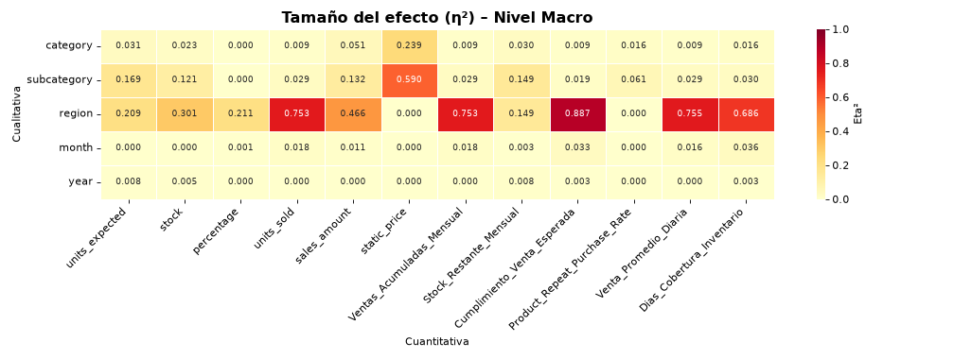
Figura 7. Tamaño del efecto (η²) – Nivel Macro
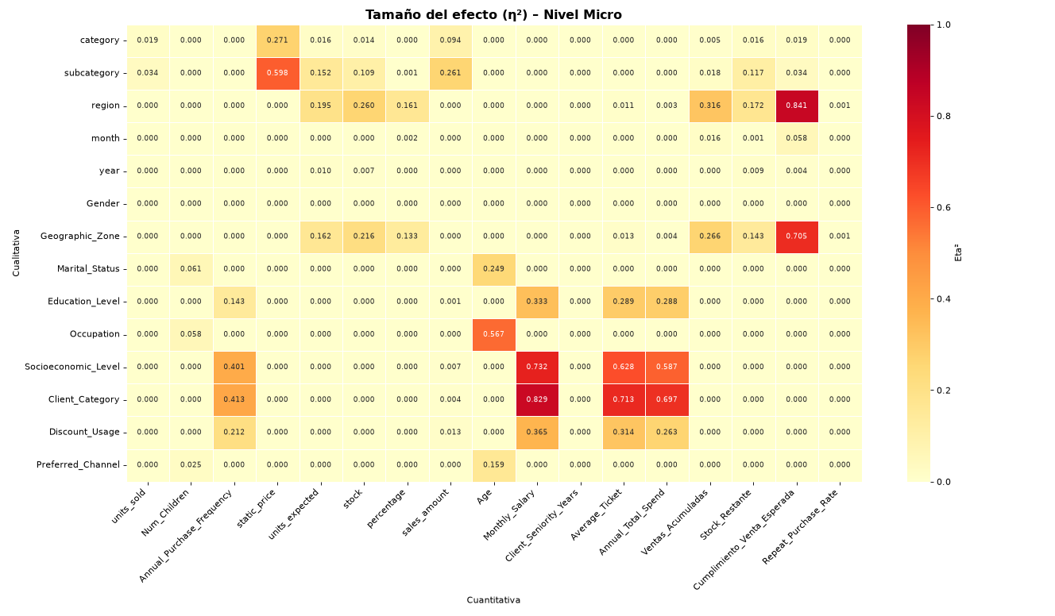
Figura 8. Tamaño del efecto (η²) – Nivel Micro
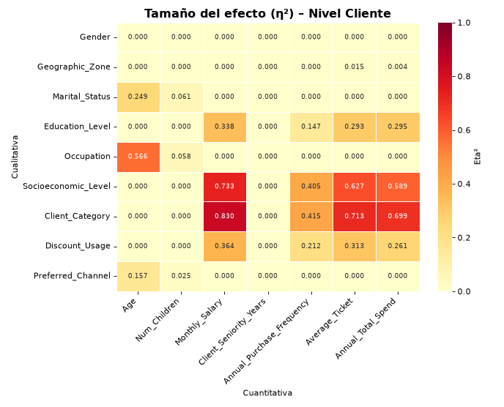
Figura 9. Tamaño del efecto (η²) – Nivel Cliente
Nivel Macro – efectos más grandes
Categórica | Numérica | Prueba | Estadístico | Valor p | η² | Efecto
region | Cumplimiento_Venta_Esperada | ANOVA | 28,428.98 | < 0.001 | 0.887 | Grande
region | Venta_Promedio_Diaria | ANOVA | 11,185.64 | < 0.001 | 0.755 | Grande
region | units_sold | ANOVA | 11,070.45 | < 0.001 | 0.753 | Grande
region | Ventas_Acumuladas_Mensual | ANOVA | 11,070.45 | < 0.001 | 0.753 | Grande
region | Dias_Cobertura_Inventario | ANOVA | 7,938.66 | < 0.001 | 0.686 | Grande
subcategory | static_price | ANOVA | 2,615.41 | < 0.001 | 0.590 | Grande
region | sales_amount | ANOVA | 3,177.56 | < 0.001 | 0.466 | Grande
region | stock | ANOVA | 1,566.06 | < 0.001 | 0.301 | Grande
category | static_price | ANOVA | 2,286.18 | < 0.001 | 0.239 | Grande
region | percentage | ANOVA | 971.05 | < 0.001 | 0.211 | Grande

Nivel Micro – efectos más grandes
Categórica | Numérica | Prueba | Estadístico | Valor p | η² | Efecto
region | Cumplimiento_Venta_Esperada | ANOVA | 2,117,396.49 | < 0.001 | 0.841 | Grande
Client_Category | Monthly_Salary | ANOVA | 3,868,405.51 | < 0.001 | 0.829 | Grande
Socioeconomic_Level | Monthly_Salary | ANOVA | 1,640,510.21 | < 0.001 | 0.732 | Grande
Client_Category | Average_Ticket | ANOVA | 1,987,311.47 | < 0.001 | 0.713 | Grande
Geographic_Zone | Cumplimiento_Venta_Esperada | ANOVA | 955,693.87 | < 0.001 | 0.705 | Grande
Client_Category | Annual_Total_Spend | ANOVA | 1,836,540.78 | < 0.001 | 0.697 | Grande
Socioeconomic_Level | Average_Ticket | ANOVA | 1,010,719.56 | < 0.001 | 0.628 | Grande
subcategory | static_price | ANOVA | 296,665.16 | < 0.001 | 0.598 | Grande
Socioeconomic_Level | Annual_Total_Spend | ANOVA | 853,202.01 | < 0.001 | 0.587 | Grande
Occupation | Age | ANOVA | 313,846.87 | < 0.001 | 0.567 | Grande

Nivel Cliente – efectos más grandes
Categórica | Numérica | Prueba | Estadístico | Valor p | η² | Efecto
Client_Category | Monthly_Salary | ANOVA | 72,982.85 | < 0.001 | 0.830 | Grande
Socioeconomic_Level | Monthly_Salary | ANOVA | 30,800.63 | < 0.001 | 0.733 | Grande
Client_Category | Average_Ticket | ANOVA | 37,229.33 | < 0.001 | 0.713 | Grande
Client_Category | Annual_Total_Spend | ANOVA | 34,854.36 | < 0.001 | 0.699 | Grande
Socioeconomic_Level | Average_Ticket | ANOVA | 18,871.42 | < 0.001 | 0.627 | Grande
Socioeconomic_Level | Annual_Total_Spend | ANOVA | 16,128.20 | < 0.001 | 0.589 | Grande
Occupation | Age | ANOVA | 5,859.23 | < 0.001 | 0.566 | Grande
Client_Category | Annual_Purchase_Frequency | ANOVA | 10,638.61 | < 0.001 | 0.415 | Grande
Socioeconomic_Level | Annual_Purchase_Frequency | ANOVA | 7,654.00 | < 0.001 | 0.405 | Grande
Discount_Usage | Monthly_Salary | ANOVA | 12,876.44 | < 0.001 | 0.364 | Grande

2.4 Análisis de ANOVA y T-test (Felix)
- Región es la variable que más explica el desempeño del inventario: cumplimiento (η² = 0.887 Macro), unidades y venta diaria (0.75), días de cobertura (0.686) y monto vendido (0.466).
- Subcategoría y categoría explican principalmente el precio (η² = 0.598 y 0.271 en el Nivel Micro; 0.590 y 0.239 en el Macro), no el cumplimiento ni la cobertura: el problema de inventario es más regional que de producto.
- Client_Category y Socioeconomic_Level explican el salario, el ticket promedio, la frecuencia y el gasto anual (η² entre 0.40 y 0.83). Occupation explica la edad (η² = 0.567) porque los jubilados tienen una mediana de 67 años, contra 37–41 años en las demás ocupaciones.
- Gender no tiene efecto en ninguna variable (η² < 0.001 en todas). year y month tienen efectos pequeños, pero confirman los hallazgos de las hipótesis H3 y H4.
- Supuestos: Levene rechazó la igualdad de varianzas en la mayoría de las pruebas (190 de 238 en Micro); por eso se usó la prueba T de Welch y se confirmó cada resultado con Kruskal-Wallis, que coincidió en el 96% de los casos.

3. Prueba de independencia Chi-cuadrado (André)

3.1 Método (André)
Se aplicó la prueba de independencia Chi-cuadrado a todos los pares de variables categóricas de cada nivel, con α = 0.05:
- H₀: las dos variables son independientes.
- H₁: existe una relación (dependencia) entre las dos variables.
Como el valor p se vuelve casi siempre significativo con muestras muy grandes, la fuerza de la relación se mide con la V de Cramér (0 = independencia, 1 = asociación perfecta; < 0.1 despreciable, 0.1–0.3 débil, 0.3–0.5 moderada, > 0.5 fuerte). En todas las tablas al menos el 95% de las frecuencias esperadas es ≥ 5, por lo que se cumple el supuesto de la prueba. El cálculo se verificó a mano, con scipy y con scikit-learn, con el mismo resultado (χ² = 356.20 para Client_Category vs. Preferred_Channel).

3.2 Nivel Micro (Diario) (André)
Se evaluaron 91 pares: se rechaza H₀ en 73, pero solo 12 tienen una relación al menos débil (V ≥ 0.1) y 6 una relación moderada o fuerte (V ≥ 0.3).
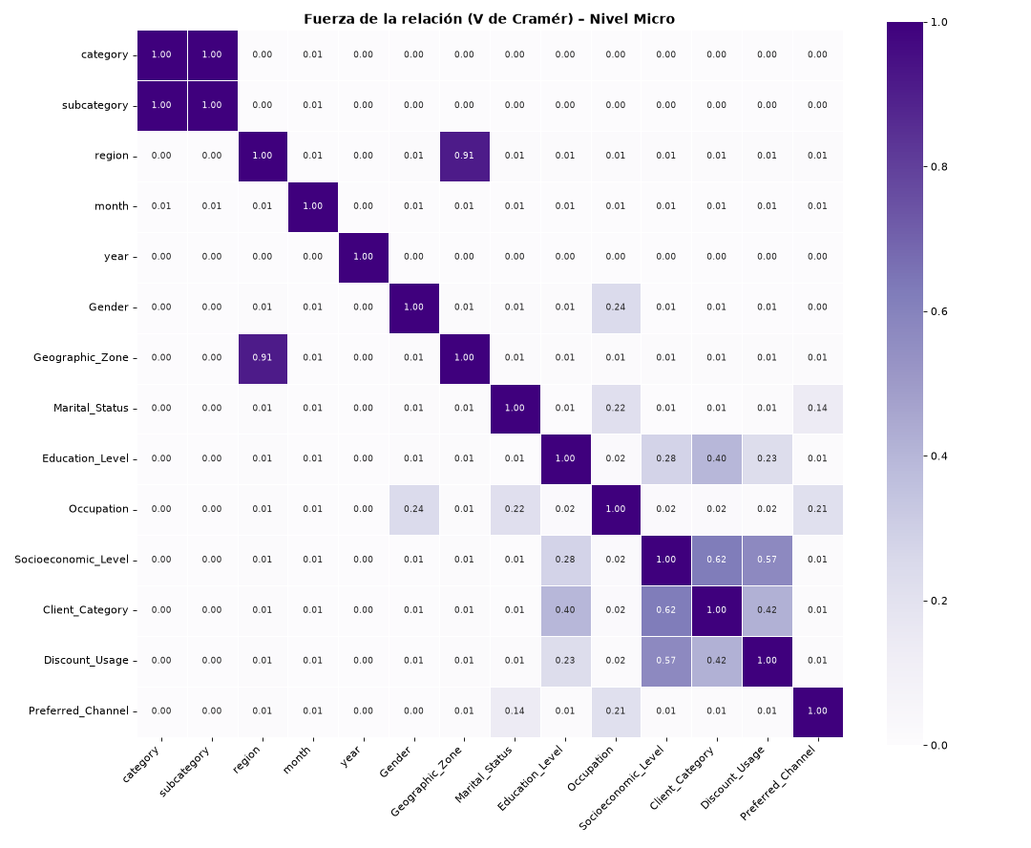
Figura 10. V de Cramér – Nivel Micro
Variable 1 | Variable 2 | Tabla | χ² | gl | Valor p | V de Cramér
category | subcategory | 4x13 | 7,189,989 | 36 | < 0.001 | 1.000
region | Geographic_Zone | 7x7 | 11,973,085 | 36 | < 0.001 | 0.912
Socioeconomic_Level | Client_Category | 5x4 | 2,786,035.9 | 12 | < 0.001 | 0.622
Socioeconomic_Level | Discount_Usage | 5x3 | 1,570,619 | 8 | < 0.001 | 0.572
Client_Category | Discount_Usage | 4x3 | 847,853.3 | 6 | < 0.001 | 0.421
Education_Level | Client_Category | 5x4 | 1,130,374.5 | 12 | < 0.001 | 0.397
Education_Level | Socioeconomic_Level | 5x5 | 739,885.1 | 16 | < 0.001 | 0.278
Gender | Occupation | 2x11 | 141,079.1 | 10 | < 0.001 | 0.243
Education_Level | Discount_Usage | 5x3 | 261,313.2 | 8 | < 0.001 | 0.233
Marital_Status | Occupation | 5x11 | 452,357.8 | 40 | < 0.001 | 0.217

3.3 Nivel Cliente (clientes únicos) (André)
Para las variables propias del cliente se repitió la prueba con un registro por cliente. De 36 pares, se rechaza H₀ en 10 y las otras 26 resultan independientes.
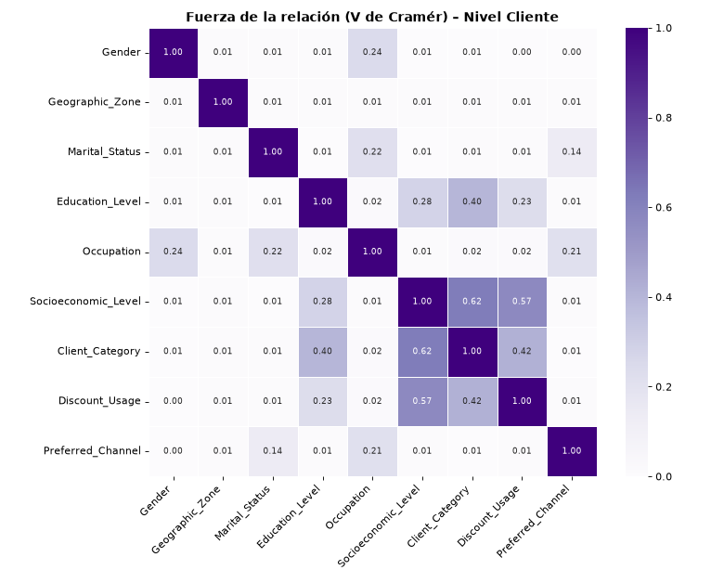
Figura 11. V de Cramér – Nivel Cliente
Variable 1 | Variable 2 | Tabla | χ² | gl | Valor p | V de Cramér
Socioeconomic_Level | Client_Category | 5x4 | 52,351.2 | 12 | < 0.001 | 0.623
Socioeconomic_Level | Discount_Usage | 5x3 | 29,415.9 | 8 | < 0.001 | 0.572
Client_Category | Discount_Usage | 4x3 | 15,863.8 | 6 | < 0.001 | 0.420
Education_Level | Client_Category | 5x4 | 21,803.9 | 12 | < 0.001 | 0.402
Education_Level | Socioeconomic_Level | 5x5 | 14,105.8 | 16 | < 0.001 | 0.280
Gender | Occupation | 2x11 | 2,676.8 | 10 | < 0.001 | 0.244
Education_Level | Discount_Usage | 5x3 | 4,906 | 8 | < 0.001 | 0.234
Marital_Status | Occupation | 5x11 | 8,493.6 | 40 | < 0.001 | 0.217
Occupation | Preferred_Channel | 11x3 | 4,072.9 | 20 | < 0.001 | 0.213
Marital_Status | Preferred_Channel | 5x3 | 1,714.2 | 8 | < 0.001 | 0.138

Validación importante: Client_Category vs. Preferred_Channel es significativa con los movimientos (χ² = 356.20, p < 0.001), pero no con clientes únicos (χ² = 4.40, p = 0.622, V = 0.007). La significancia del Nivel Micro aparece solo porque cada cliente se repite muchas veces; a nivel cliente, la categoría y el canal preferido son independientes. Por eso las relaciones entre atributos del cliente se interpretan con la tabla de clientes únicos.
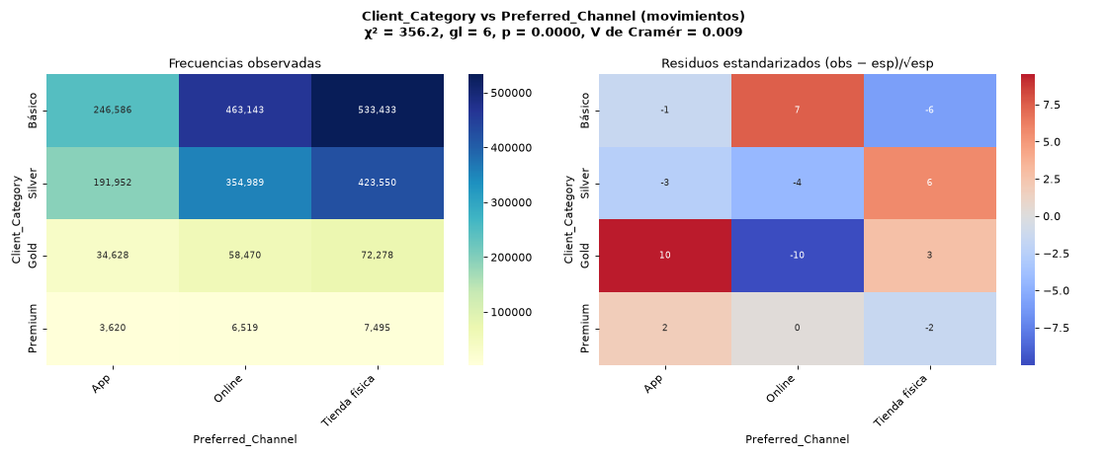
Figura 12. Client_Category vs. Preferred_Channel con movimientos (significativa)
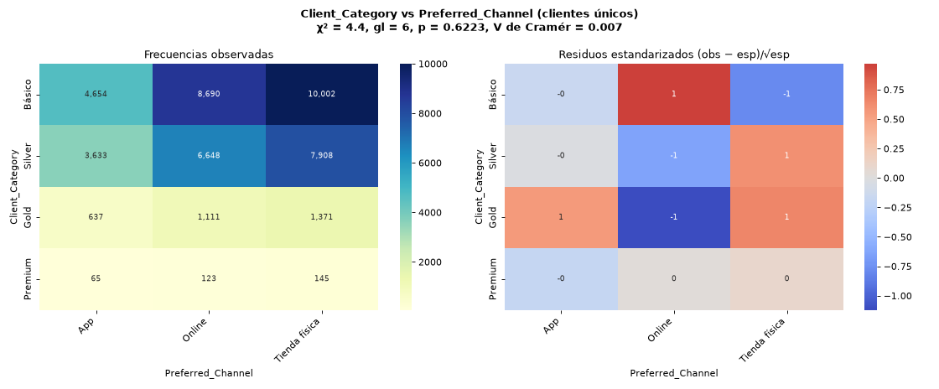
Figura 13. Client_Category vs. Preferred_Channel con clientes únicos (independientes)

3.4 Nivel Macro (Mensual) (André)
En el Nivel Macro solo category–subcategory resulta dependiente (V = 1). Los otros 9 pares tienen χ² = 0 y p = 1, por construcción de la base: el archivo mensual contiene todas las combinaciones de producto, región y mes, cada una exactamente una vez (por ejemplo, cada categoría aparece el mismo número de veces en cada región). Las frecuencias observadas son iguales a las esperadas, así que la prueba no aporta información en este nivel.

3.5 Tablas de contingencia (André)
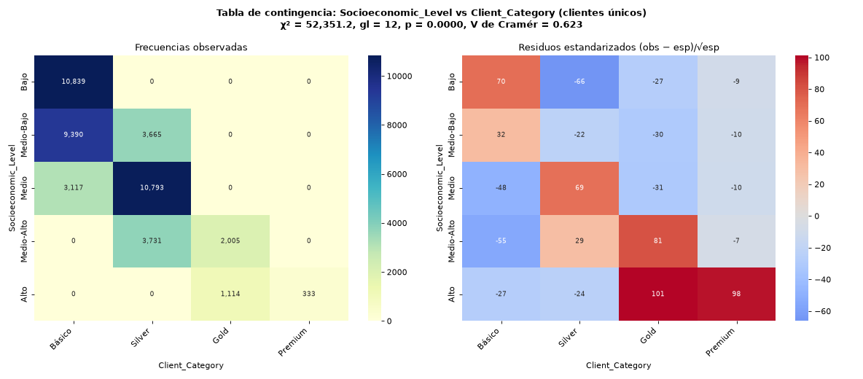
Figura 14. Tabla de contingencia – Socioeconomic_Level vs. Client_Category (clientes únicos)
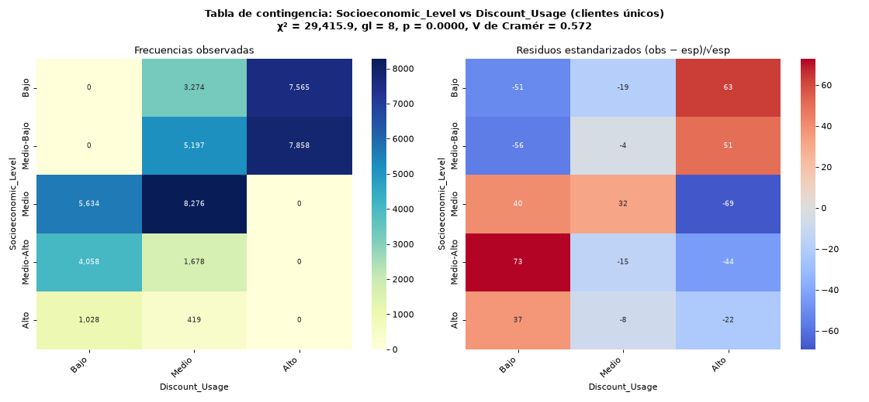
Figura 15. Tabla de contingencia – Socioeconomic_Level vs. Discount_Usage (clientes únicos)
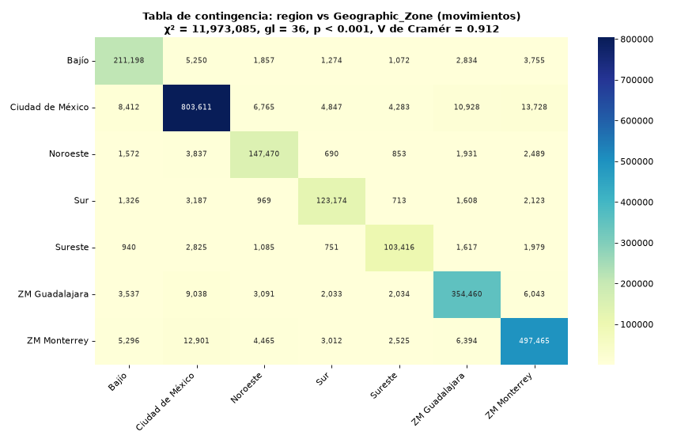
Figura 16. Tabla de contingencia – region vs. Geographic_Zone (movimientos)

3.6 Análisis de Chi-cuadrado (André)
- category – subcategory (V = 1.000): relación perfecta y esperada, porque cada subcategoría pertenece a una sola categoría. No es un hallazgo.
- region – Geographic_Zone (V = 0.913): el 93.5% de los movimientos ocurre en la misma zona en la que vive el cliente. Las dos variables son casi redundantes; para modelar basta con una.
- Socioeconomic_Level – Client_Category (V = 0.623): relación fuerte. Todos los clientes de nivel Bajo son Básico, y todos los Premium son de nivel Alto; no hay clientes en combinaciones lejanas.
- Socioeconomic_Level – Discount_Usage (V = 0.572): los niveles Bajo y Medio-Bajo nunca tienen uso de descuento Bajo (solo Medio o Alto), y los niveles Medio-Alto y Alto nunca tienen uso Alto. A menor nivel, mayor uso de descuentos.
- Client_Category – Discount_Usage (V = 0.420) y Education_Level – Client_Category (V = 0.402): relaciones moderadas, en la misma línea de ingreso y nivel educativo.
- Relaciones débiles: Gender–Occupation (0.244), Marital_Status–Occupation (0.217) y Occupation–Preferred_Channel (0.213).
- Variables independientes: Gender y Geographic_Zone no tienen relación con el nivel socioeconómico, la categoría del cliente, el uso de descuentos ni el canal preferido (p > 0.05 a nivel cliente). Marital_Status tampoco se relaciona con el nivel socioeconómico, la categoría ni el uso de descuentos, pero sí, de forma débil, con el canal preferido (V = 0.138).

4. Conclusiones (Jaime)
- Spearman fue la medida de correlación más útil, porque las variables están sesgadas y algunas relaciones son monótonas pero no lineales (Cumplimiento–Cobertura: Pearson −0.81 contra Spearman −0.97).
- Hay variables redundantes que deben eliminarse antes de modelar: units_sold, Ventas_Acumuladas_Mensual y Venta_Promedio_Diaria (r ≥ 0.999); stock y Stock_Restante (0.97); Monthly_Salary y Average_Ticket (0.91); region y Geographic_Zone (V = 0.91).
- Las variables de cliente y las de inventario forman bloques independientes: el 82% de los pares del Nivel Micro tiene correlación nula. Para predecir ventas o inventario, las variables de producto y región aportan más que las del cliente.
- La región es el factor que más explica el inventario: explica el 88.7% de la variación del cumplimiento y el 68.6% de los días de cobertura (ANOVA).
- El pronóstico no sigue a la demanda: entre 2024 y 2025 las unidades esperadas y el stock aumentaron (p < 0.001) pero las ventas no (p = 0.799); y las ventas cambian según el mes (p < 0.001) mientras el pronóstico no (p = 0.958). Se recomienda proyectar con ventas históricas e incluir la estacionalidad.
- El valor del cliente depende del ingreso: el nivel socioeconómico explica el 58.9% del gasto anual, y Client_Category el 83.0% del salario y el 69.7% del gasto. El género y el canal preferido no influyen en el gasto.
- Con bases tan grandes, el valor p no basta: casi todas las pruebas resultan significativas, por lo que el tamaño del efecto (η², V de Cramér) y la validación con clientes únicos son necesarios para no confundir significancia estadística con relevancia. Por ejemplo, Client_Category–Preferred_Channel es significativa con movimientos pero independiente con clientes únicos.
- En el Nivel Macro la prueba Chi-cuadrado no aplica para relaciones de negocio, porque la base es una cuadrícula balanceada de producto, región y mes.

5. Contribución individual
Reparto propuesto; confirmar con el equipo antes de entregar.
Integrante | Parte del código y del documento
Aldahir Zarazúa Núñez | 1.1 Correlaciones del Nivel Micro (Pearson, Kendall, Spearman) y su análisis.
Javier Alejandro Padilla Matus | 1.2 Correlaciones del Nivel Macro, 1.3 comparación de métodos y conclusión de correlaciones.
Felix Samuel Vargas Mar | 2. ANOVA y T-test (Micro, Macro y cliente), hipótesis y su análisis.
André Alberto Navarro de la Parra | 3. Chi-cuadrado, tablas de contingencia, verificación y su análisis.
Jaime Hernández González | PCA (adicional), 4. Conclusiones e integración del documento.

Anexos
- Notebook de Colab (.ipynb): TI3002C_Etapa 4.3_Correlaciones_6.ipynb
- Liga del Colab: pegar liga
- PDF del notebook: nombre del PDF
- Carpeta de Google Drive con las bases de datos: pegar liga

